行政院及所屬各機關出國報告
（出國類別：研討會）

「貿易與觀光統計國際研討會」出國報告書

服務機關：中央銀行
出國人職稱：研究員
姓 名：程玉秀
出國地區：印尼 雅加達
出國期間：民國102年10月6日至12日
報告日期：民國103年1月
目 錄
一、前言 1
二、生產鏈全球化對國際貿易統計的影響 1
三、國際服務貿易統計 3
(一)服務貿易統計手冊 4
(二)日本的服務貿易統計 6
(三)新加坡的服務貿易統計 9
四、關係企業間的服務貿易統計 11
(一)FATS的主要內涵 11
(二)馬來西亞的FATS統計 13
五、國際觀光統計 14
六、心得感想 18
七、建議 20

參加「貿易與觀光統計國際研討會」出國報告書

前言
職奉 准於民國102年10月7日至11日參加聯合國統計處(UNSD)、亞太經合會(APEC)、東南亞國協(ASEAN)與印尼統計處主辦，東南亞國協與紐澳自由貿易區經濟合作工作計畫(AANZFTA-ECWP )與美國國際發展署(USAID)出資成立的「APEC技術支援與訓練機構」贊助的「貿易與觀光統計國際研討會」。研討會成員來自21個國家或組織共86人，規模相當大，以東南亞國協參加人數48人最多(南韓未參加)。
研討會內容，觀光與貿易統計各半，主要係因觀光是許多參與國家的經濟重點。貿易統計則以服務貿易為主，包括第六版國際收支統計(BPM6)、國外關係企業間的服務貿易統計(Foreign Affiliates Trade in Services, FATS)以及國際服務貿易(Statistics of International Trade in Services,SITS)的四種服務供應模式統計。每天下午都有分組討論，就給定的問題由各國代表報告各國的統計進度、問題與相關的政策。隔天早上由各組代表做簡報並接受提問。研討會內容包括服務貿易的國際規範說明、各國編製服務貿易與觀光統計的經驗分享，以及分組討論與會議結論。
本報告共分為七個部分，除前言外，第二部分說明生產鏈全球化對國際貿易統計的影響；第三部分介紹國際服務貿易統計；第四部分為關係企業間的服務貿易統計；第五部分為國際觀光統計；第六部分為心得感想，最後為建議。

生產鏈全球化對國際貿易統計的影響
隨著全球生產鏈日益分散，從設計、零組件生產至測試組裝等不同的生產階段，分散在不同的國家，位於生產鏈愈末端的國家，其出口品所含的國外進口中間財的比例愈高，而產生重複計算的問題，高估出口在國內生產毛額中的重要性，且忽略進口品含有本國出口品作為中間投入的利益。尤其是在亞洲供應鏈中，供應鏈夥伴國間的貿易關係較為緊密且交互影響，更容易受到特定國家或產業的衝擊，嚴重影響亞洲各國之經濟成長。
WTO與OECD運用各國的通關統計與投入產出表估計各國按附加價值評量的地區別貿易值。估計方法係將所有本國出(進)口的商品進行拆解，依其不同來源國家及產業計算附加價值。貿易的附加價值為貿易的總值扣除中間投入(intermediate input)後的商品與服務產值，一般而言，中間投入係指生產過程中使用的原料、物料及材料，不包含勞動與資本設備等生產要素。因此，貿易的附加價值著重在用於貿易的生產活動中勞動與資本設備的產值。
惟估算貿易的附加價值須仰賴大量資料庫，且大多數國家的產業關聯表是按行業別分類，缺少貿易對手國分類。無法以一致性原則，排除各國、各產業中間投入的重複計算，而且資料庫的及時性不足，目前WTO與OECD資料庫最新的資料僅至2009年，時間落差長達3年。以電子資訊產品為例，其產品推陳出新速度快，相關項目的貿易附加價值結構可能在3年間改變甚大，無法提供即時的資訊。
不過，經濟全球化對所有的國家已產生相當程度的影響，為了客觀評估這些影響，需要統計數據的佐證。聯合國統計處因此設立了全球化論壇(Global Forum)網頁(如下圖)，提供全球統計學家、研究人員、經濟學家、貿易談判人員、貿易分析人員以及對貿易全球化有興趣的人士一個討論的平台以及提供全球貿易相關措施與分析的最新資訊。
聯合國統計處定位國際商品與服務貿易統計的目標有3項:
1. 經由結合國際貿易、經濟、社會、環境與金融等資訊，將統計負擔極小化來改進國際貿易統計。
2. 經由更好的統計定義與單位間的合作，改善統計產生的過程。
3. 因應全球化，改善統計的分類與報表，例如附加價值的貿易、全球價值鏈與商業外包等的研究。
由於多年來，全球的商品貿易統計按聯合國的國際商品貿易統計(International Merchandise Trade Statistics)手冊編製已經相當完備，為因應全球服務市場開放的需要，目前國際組織全力推動的是國際服務貿易統計。

國際服務貿易統計
在WTO主編的「國際服務貿易統計手冊」(Manual on Statistics of International Trade in Services, MSITS)推出之前，所謂的國際服務貿易指的就是國際收支統計中經常帳項下的服務(services)。惟為了開放各國的服務市場，WTO將跨國間的服務交易分為1.跨國提供、2.國外消費、3.設立商業據點與4.自然人移動等四種模式，且需要有地區別的分類，作為開放服務市場談判的依據與評估。

(一)服務貿易統計手冊
根據服務貿易總協定（GATS）之定義，國際服務貿易依供應模式(modes of supply)可分為：
模式1「跨境提供」(cross-border supply)，消費者位於國內，服務提供者位於國外，服務可透過網際網路、電信、郵寄或交通工具的運輸等方式來提供。
模式2「國外消費」(consumption abroad)，消費者至國外享用服務。最典型的就是國外旅行，其次是運輸工具在國外的維修、補給或支援等。
模式3「設立商業據點」(commercial presence)，外國投資於當地境內，並建立組織以提供服務，包括嚴格法律意義上的法人、或其他具相同特徵之法律實體，如代表處或分支機構等，如外商公司與外商銀行提供的服務。
模式4「自然人提供服務」(presence of natural persons) 係指個人進入消費者領土提供服務，不論該個人代表自己或雇主，如外國藝人來台演唱、專業人士來台演講、提供諮詢等，但是停留期間必須是短期，一般以一年以內為原則(請參考以下二圖圖示)。
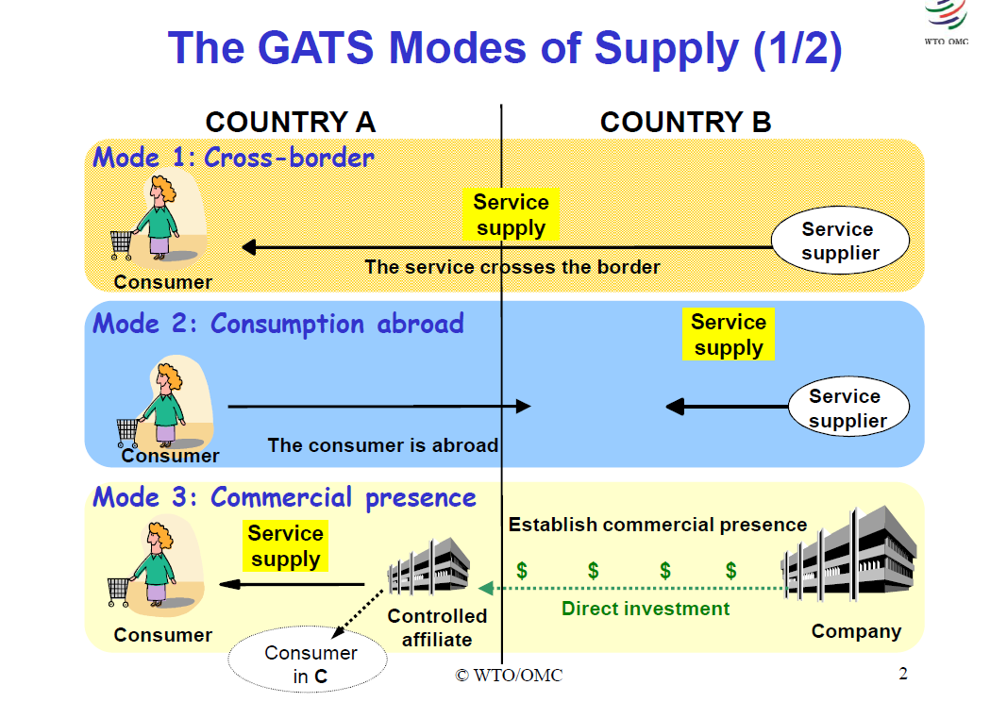
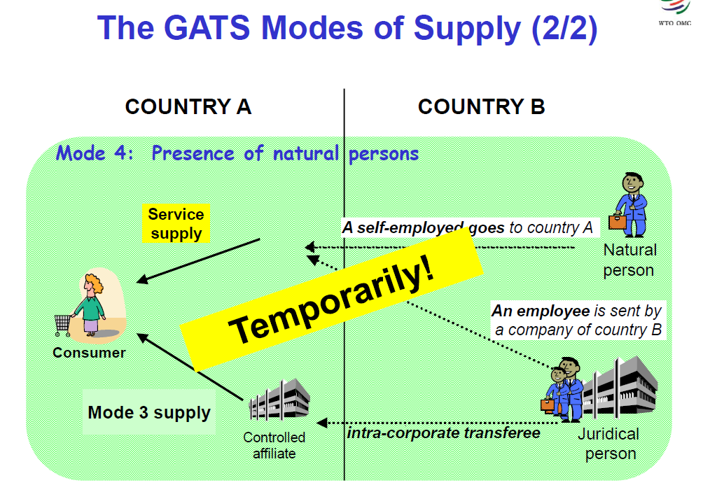

模式1、2與部分模式4為居民與非居民間的交易，屬於國際收支統計範圍，模式3與部分模式4因設立的商業據點已歸屬於當地國的居民，非國際收支統計範圍，卻是服務貿易談判的開放重點。
在各國編製服務貿易統計的經驗分享中，可分為以外匯申報資料為主或以調查資料為主的兩種資料蒐集方式。本文也因此選擇介紹以外匯申報資料為主的日本的編製方法，以及以調查為主的新加坡的編製方法，提供國內相關單位參考。

(二)日本的服務貿易統計
日本目前的服務貿易統計尚未按GATS的四種服務模式統計，仍然是按國際收支統計規範編製，預計2014年初，將按國際貨幣基金的第六版國際收支手冊規範發布。根據「外匯與對外交易法」，日本財務省要定期編製國際收支與國際投資部位統計，並向內閣報告。財務省再委託日本央行編製。
服務貿易統計資料來源包括1.外匯申報制(即一般所稱的國際交易申報制度，International Transaction Reporting System, ITRS)資料，2.根據「外匯與對外交易法」進行調查，以及3.其他資料來源(如業務統計)。
- 日本的外匯申報制
外匯指定銀行與國外的交易由銀行定期向日本央行申報，無須經過外匯申報系統，非外匯指定銀行以外的所有部門則均須按外匯申報規定申報。居民每筆跨境交易(cross-border transaction)超過3,000萬等值日圓(約900萬新台幣)即需要申報，包含經過國內銀行系統清算，以及在國外清算的交易均須申報。銀行可以代替客戶申報，不過，申報仍是客戶的責任。
與國外有交易而未申報或不實申報，會處以50萬日圓以上的罰款或最高6個月的羈押。
日本央行認為其外匯申報制的缺點，只有一項，就是申報的門檻在2003年4月從500萬日圓大幅調高至3,000萬日圓。過高的申報門檻，使不少的小額交易不必申報而影響到資料的準確度。
日本外匯申報的門檻值
百萬日圓
惟調低申報門檻易招來反對聲浪，日本央行針對此一缺失，自2014年起，配合第六版國際收支改版，將使用柏拉圖分配(Pareto Distribution)統計模型估計小額外匯交易。
估計方法係先應用柏拉圖分配估計門檻值上下的交易筆數，步驟如下：
柏拉圖分配

步驟一:估計門檻值以下的交易筆數
=門檻值以上的交易筆數*機率B/機率A(如下圖)
從柏拉圖分配計算的機率A與機率B

步驟二:以柏拉圖分配方法估計門檻值以下的平均交易金額
步驟三: 估計門檻值以下的交易值
=門檻值以下的平均交易金額*門檻值以下的交易筆數
步驟四: 按各申報分類項目的年資料計算補充比率
補充比率=(A+B)/A
A:門檻值以上申報的資料
B:門檻值以下估計的資料
各申報分類項目交易值=各月的申報資料*補充比率

估計公式與方法
上述估計方法的優點:
- 補充比率可用最近的資料定期更新，可掌握申報金額與數量的變化。
- 定期評估資料分配的型態，當上述方法不能掌握資料的分佈時，統計專家要研究其他的估計方法。

(三)新加坡的服務貿易統計
新加坡未實施外匯申報制度，國際收支統計的資料來源，主要來自調查，並輔以其他的公務或管理的資訊。服務貿易統計是根據第六版國際收支手冊與2010年版的國際服務貿易統計手冊的規範編製，惟亦尚未按GATS的四種服務貿易模式編製。
星國的服務貿易調查主要是國際服務貿易調查(Survey of International Trade in Services, TIS)，且因運輸服務是新加坡最大的服務貿易項目，因此，又有運輸成本調查(Survey of Transportation Cost, STC)。兩項調查均採年度調查。茲說明兩項調查的概況：
- 國際服務貿易調查(TIS)
國際服務貿易調查約有4,000家樣本，按產業別與交易量分層抽樣，資料則按交易性質與國別分類。調查表有6種，分別是：
- 綜合類(包括房地產、醫療、研發…等)
- 商仲貿易/營造/工程
- 商業
- 外國海運代理商與外國海、空運分公司
- 其他運輸業(包括本國海運與空運公司，郵政與快遞以及電信公司)
- 金融保險服務
- 運輸成本調查(STC)
按進口地區別與商品大分類別選擇受調查的進口廠商，調查內容為進口商的運費與保費費率。約有300家公司為調查樣本。調查所得資料先按進口值比重加權，地區別則採加權後的資料分配，再計算平均的運費與保費。
運保費估算方法
新加坡將調查問卷的回收率與資料的可信度皆高，歸功於新加坡的統計法規範，對個別企業與商業性的調查資料必須保密。惟新加坡政府的威望與企業的高度配合也是新加坡實施調查統計成功的重要因素。

關係企業間的服務貿易統計
關係企業間的服務貿易統計(FATS)與直接投資統計(Foreign Direct Investment, FDI)調查主體的差別在於母公司對被投資企業的持股比率不同。國際規範對直接投資以持股10%以上為基準；關係企業的持股比率要高於10%，才可視為有緊密的經營關係，但國際組織並無明確的規範，各國可自行認定。美國係最早編製FATS，也是大力推行以持股超過50%為foreign affiliate基準的國家，影響所及，目前國際間也多以持股超過50%為foreign affiliate的基準。
國際貨幣基金有一項「聯合直接投資調查」(The Coordinated Direct Investment Survey (CDIS))，要求會員國提供直接投資資料。因此，多數國家都有外資直接投資調查。FATS調查相對不普遍，美國和OECD部分國家有做調查，惟本次研討會發現有更多國家已經完成FATS，如馬來西亞。

FATS的主要內涵
1990年代，美國已經開始編製FATS，不過美國的FATS範圍較廣，包括關係企業間的總資產、固定設備總值、固定設備支出、銷貨、所得淨額、附加價值、員工薪資、雇用員工數、商品貿易與研究發展支出。其中，最受重視的是附加價值與雇用員工數，因為這兩項數據與經濟發展關係最為密切。附加價值與雇用員工數還按產業別與關係企業的母國別作細項分類，重點在分析不同產業多國籍企業的營運對母國或被投資國的影響，作為制定產業政策的參考。
服務貿易模式3演變為FATS

美國推行FATS 十多年，卻未引起國際間普遍的跟進，原因之一是與前述IMF推動的CDIS調查重複。不過，隨著跨國直接投資不斷的成長，多國籍企業的營運對母國與被投資國的影響也愈受重視。尤其是，近十年來，先進國家致力於服務市場的開放，國際規範就加強2010年WTO的國際服務貿易統計中的模式三(商業據點呈現)蛻變為國外關係企業間的服務貿易統計。
不過，雖然名為服務貿易統計，與國際收支的服務項目並不相同，而是統計外資企業的綜合營運概況，包括的項目有總資產、總負債、固定資產、固定投資、產出值、附加價值、員工薪資、雇用員工數、商品與服務貿易…等。以下介紹馬來西亞最近完成的FATS簡報。

馬來西亞的FATS統計
馬來西亞也是以持股超過50%為關係企業認定的標準，分為內向(inward)與外向(outward)直接投資，內向直接投資係指在馬國境內的外資企業；外向直接投資係指投資在外國的馬國企業。內、外向調查的變數不同，如下表：
內、外向調查的變數

內向與外向FATS調查的共同變數包括產出、附加價值、雇用員工數與員工薪資。共同變數以外，內向調查的變數還包括固定資產與總固定資本形成；外向調查的變數則包括購買的商品與服務(主要是向母國購買的部分)、總資產與總負債，顯示內、外向FATS關心的重點是有差異的。外向統計的資料來源為每兩年一次的企業調查，調查的對象是有對外直接投資的國內母公司。
內向統計的資料來源則為1.每年的企業調查，2.五年一次的企業普查，3.統計處與馬國央行聯合的國際投資部位調查(5年一次)，4.企業的年報與網站資訊。馬國內向FATS調查結果顯示台灣為馬來西亞的第4大外資投資國，外資在馬來西亞的經營尚未回到金融海嘯前的水準。
前10大內向FATS企業家數(2010年)
家數

內向FATS的主要經濟變數比重*

*比重的分母為馬國的總產值、總附加價值與總就業人數。

國際觀光統計
由於觀光帶動的相關行業多，吸納的就業人口也多，發展觀光服務業是一些開發中國家脫離貧窮，發展經濟的重要途徑。本次研討會有不少是發展較為落後的國家，渠等對觀光業務或統計的興趣遠高於上述的國際服務貿易，因此，研討會有一半的時間是在討論觀光的議題。
聯合國世界觀光組織(World Tourism Organization, UNWTO)於2008年出版國際觀光統計的建議(The International Recommendations for Tourism Statistics 2008 (IRTS 2008))，提供國際觀光統計資料蒐集與編製的綜合性的與方法上的架構。該建議與其他國際統計規範一致，觀光統計也是以居民的概念來區分地區別，旅客按其居住地，而非按國籍區分。不過，實務上，也常以旅客持有護照的國籍視為其居住地。
無論是分類定義或統計技術，觀光統計相對服務貿易統計簡單許多，各國在統計方面問題不多，經驗分享時段變成各國的觀光促銷時間，紛紛以各國的美景圖片或人文藝術大做行銷。不過，在UNWTO與日本的簡報中，發現目前國際規範下的觀光(tourism)與國際收支的旅行(travel)是有差異的。
IRTS 2008對停留期間要多長才可視為旅客(visitor)，並無一致的定義，而是由各國視國情自行規定，但是，至少要停留一夜以上才可視為旅客。目前交通部觀光局的統計，在外人來台觀光統計係以停留90夜以內者為調查樣本；在國人出國觀光統計則以停留60夜以內者為調查樣本，而國際收支係以停留期間在一年以下者視為非居民，且旅行還包括停留期間超過一年的留學生與就醫的病人。因此，若引用觀光局的調查資料，必須另外計算留學生與就醫病人的消費支出。以下以日本的做法說明之。

- 日本觀光統計的編製
日本自2006年起改變旅行收支的編製方法。之前採用要素組成法(component approach)，將1.外匯申報資料2.跨國旅行的信用卡支出以及3.旅客使用的日圓與外國貨幣(包括日圓與外國貨幣的兌換、外國旅客在國外取得的日圓與外國旅客在日本的自動提款機提取的日圓)加總估算旅客的各項支出。
上述方法的缺點:
- 以信用卡支付可能包含個人購買外國電腦軟體或其他商品與服務的支出。
- 國際留學生的消費可能低估。
因此，2006年起改採支出方法(Expenditure approach)，將旅客分為國際學生、就醫病人與其他，分別估算每人消費支出金額。外匯申報資料從主要資料來源變成補充資料。
旅行收入
國際學生與就醫病人以外的訪日旅客，每人消費支出資料來自交通省觀光廳(Japan Tourism Agency, JTA)的外國人訪問日本消費趨勢調查(Consumption Trend Survey for Foreigners Visiting Japan)。
調查頻率:每季(期間:1-3月，4-6月，7-9月，10-12月)。
樣本數:26,000人/年(6,500人/季)。
樣本標的:即將出境之國際旅客(不含轉機,機組人員及停留超過1年)。
調查方法:於10大機場及1個港口面訪。由通曉10種外文(包括英文、韓文、正體中文、簡體中文、泰文、法文、德文、俄文、義大利文與西班牙文)的訪問員以觸控式平板電腦訪問。
調查項目:國籍、性別、年齡、訪日目的、主要住宿點與消費額,滿意度以及再訪率等。
入境人數資料來自移民局的入國人數，並包含入境的目的，如觀光、商務、探親、比賽…等。
國際學生的每人消費金額來自日本學生服務組織(Japan Student Services Organization)的日本國際學生調查(Survey on International Students Studying in Japan)，國際學生人數資料來自日本學生服務組織。就醫病人資料則仍來自外匯申報資料。
旅行支出
旅行支出估算的方法與旅行收入類似，惟每人消費支出金額來自日本觀光行銷公司(Japan Tourism Marketing Co.,一家財團法人的研究公司)的家戶調查，日本央行向該公司購買資料。
調查頻率:每年(2月)。
調查對象:居住於東京、大阪及愛知的15歲以上居民且前一年度有國外旅遊經驗者。
樣本數:2,500人/年(4,000旅次)。
調查方法:運用網路調查,由問卷者以Email傳送。
調查項目:國人出國旅遊消費及旅遊行為。
日本國外留學生的每人消費金額與人數則來自日本教育、文化、運動與科技部(Ministry of Education, Culture, Sports, Science and Technology)；就醫病人資料則仍來自外匯申報資料。
日本旅行服務的估算方法

心得感想
國際貿易追求有效率的國際分工與資源配置。近年來，更是經由跨國家、跨公司、跨產業、跨市場鏈接合作，形成一全球價值鏈。價值鏈的組成不再侷限於商品，而是包含設計、銷售、消費乃至售後服務全系列。台灣要利用製造的優勢，往價值鏈前端、後端提升附加價值，才能維持外貿的競爭力。
東南亞國協成員國的進步非常顯著。由於東協組織經常開會，東協秘書處也監督成員國各項工作的進度，使得東協國家在彼此既競爭又合作的環境中快速進步。
與會國家中，目前已完成BPM6改版者有紐、澳、星、港、泰國與馬來西亞；預計明年完成的有美、日與東協其他國家。FATS以及SITS的四種服務供應模式統計亦有部分國家完成，例如，馬來西亞與新加坡已完成FATS，印度已完成電腦服務的四種供應模式統計。我國BPM6尚由本行在改版作業中；FATS以及SITS的四種服務供應模式統計，經濟部正在協調相關單位辦理，惟目前仍無結果。
根據其他國家的經驗，FATS以及SITS的四種服務供應模式統計資料來源幾乎全數來自調查，且為降低調查成本與資料的整合，多利用原有的工商普查或家戶調查，所以，國內相關單位間的合作與溝通，不僅重要而且必要。此外，與主要貿易對手國交換資訊也是蒐集資料的方式之一。
本次研討會文件沒有紙本，都下載在隨身碟，多數與會者都備有輕巧的筆電，有些國家代表使用的還是台灣的品牌。在各國經驗分享中，東協10國都有上場簡報，沒有上場簡報的只有巴布亞新幾內亞、尼泊爾、斯里蘭卡、東帝汶、汶萊與我國。筆者回國後洽貿易局(主辦窗口)，該局回覆主辦單位並未邀請我國做經驗分享簡報(有被邊緣化的感覺)。
幸好，在第一天分組討論關於統計的挑戰、資料的調和與單位間的合作時，APEC官員邀請筆者做分組的簡報工作，主要的簡報內容包括BPM6以及SITS的四種服務供應模式統計需要建立新的資料來源，如何利用現有調查、問卷設計、教育資料提供者、資料的機密性、避免與其他資料重複、調查成本高…等，總算還有機會參與簡報。
雖然本次國際研討會大部分的參與國家的經濟發展落後我國，不過，在國際組織的推動下，有些國家的統計進度已超越我國，且各國代表(包括經濟低度發展的國家)熟悉國際規範，踴躍參與討論，會議經驗豐富。反觀我國，由於無法參與國際組織的研討會，在各項國際規範的落後情況嚴重，有遺世孤立的遺憾。

建議
筆者於本年6月間參與亞太經濟合作會議「衡量服務貿易—統計能力建構與網絡」研討會，已提出1.參採國際規範，加強整合現有的統計與調查，2.以談判需求選擇優先編製的服務貿易項目以及3.優先編製外資直接投資與對外直接投資的基本資料等三點建議。以下則再針對本次國際研討會提出下列建議：
- 我國參與國際統計研討會的機會相當少，APEC是重要的參加管道，宜保握機會參與，避免與國際規範脫節。
- 在國內舉辦國際統計研討會，邀請國際組織或其他先進國家的統計專家當講師，提升國內相關統計的國際化程度。
- 國際收支統計中的旅行與交通部觀光局的觀光統計需要進一步溝通，對於留學生與就醫病人的收支，研究是否另外計算。
- 推動會議無紙化，採購本國品牌的平板電腦，提供人員出國或國內會議使用。

參考文獻與會議資料
Barabara D’Andrea, “Modes of Services Supply” WTO
Bettina Wistrom, “Overview of the Compilation Guide regarding FATS” OECD
IMF (2009), “Balance of Payments and International Investment Position Manual”.
Justin Tai, “Transport Services Statistics” Singapore
Karoly Kovacs, “New approach: International Trade and Global Value Chains” UNSD
Karoly Kovacs, “Overview of the MSITS 2010” UNSD
Kevin Barefoot, “US Case of FATS Data Sources and Compilation”
Nancy Snyder, “Guidelines for Statistical Business Registers” UNSD
Romulo Virola, “Overview of the Compilation Guide for Tourism Supply Side” UNWTO
Ronald Jansen, “Linking Trade and Business Statisitcs” UNSD
Toshie Koori, “Japan ITRS”
WTO (2010), “Manual on Statistics of International Trade in Services 2010”.

